附件2

职业技能实训教材开发审校专家自荐表

姓名 |  | 性别
职称 |  | 技能等级
工作单位 |  | 职务
联系电话 |  | 学历
专家性质 | 院校教师 鉴定考评员 企业技术骨干 （可多选）
拟审校教材的名称 | （附件1中任选1-3个相关专业的教材名称）
主要  工作  经历 | （简述）

（限1页）

主要资质证书贴图
- 学历证书：
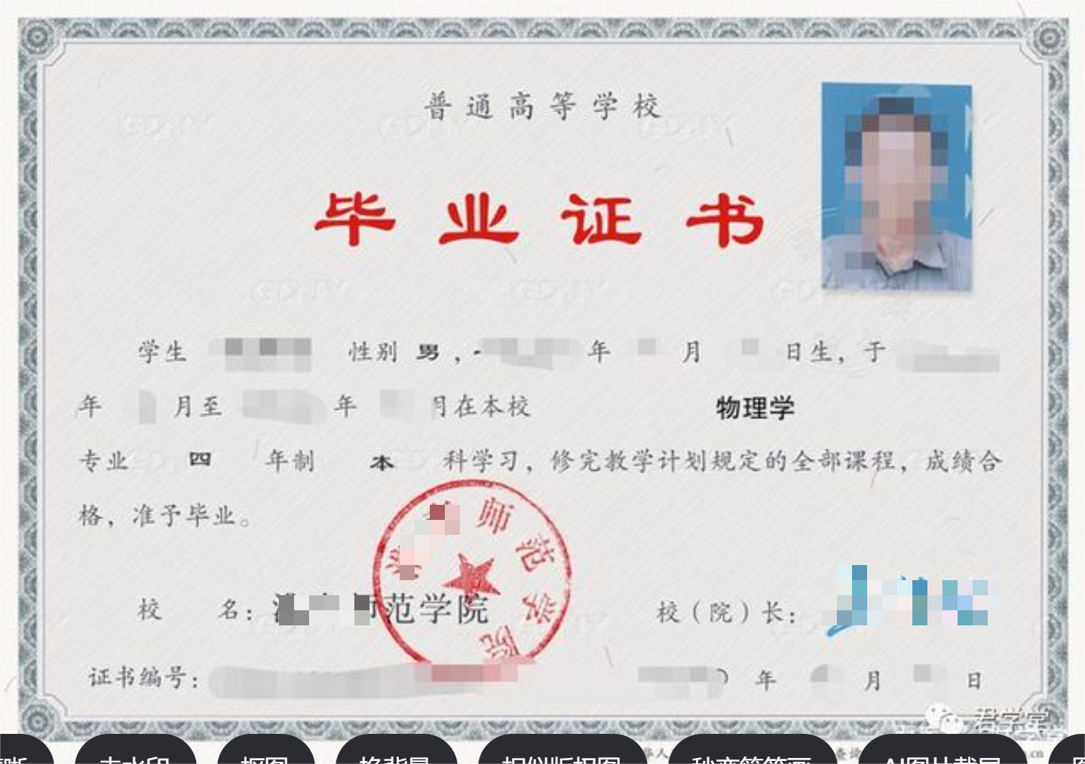
2、职称证书（若有）：
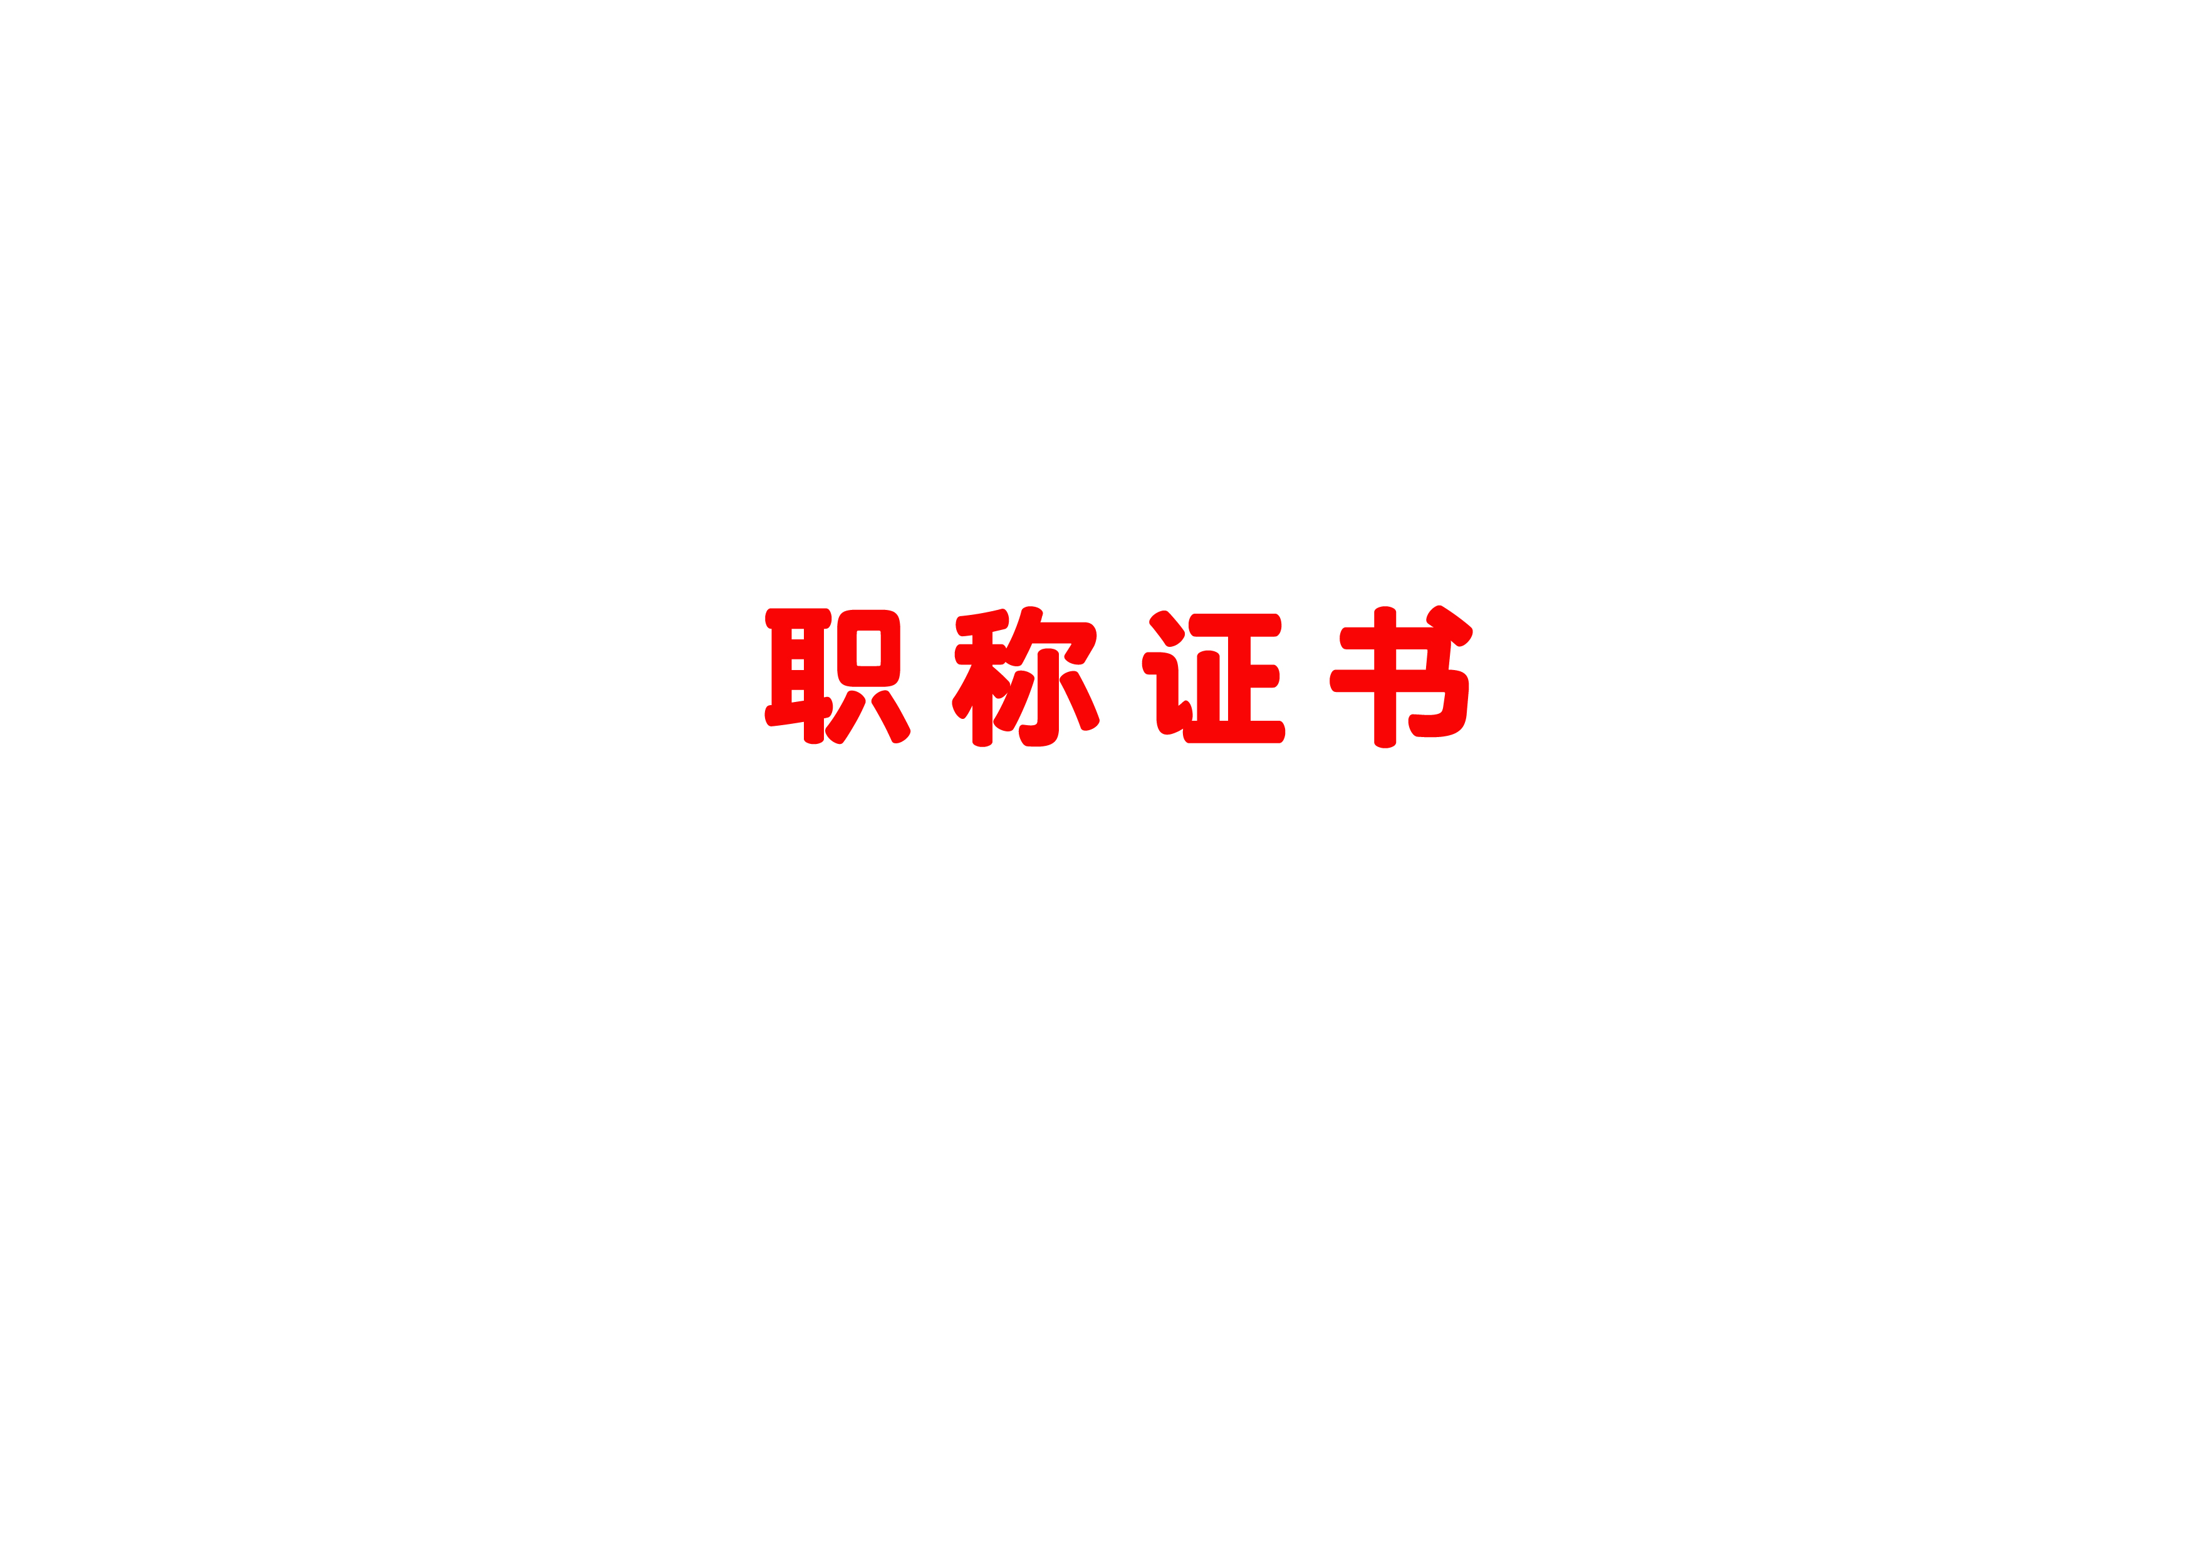
3、对应的职业资格等级证书：
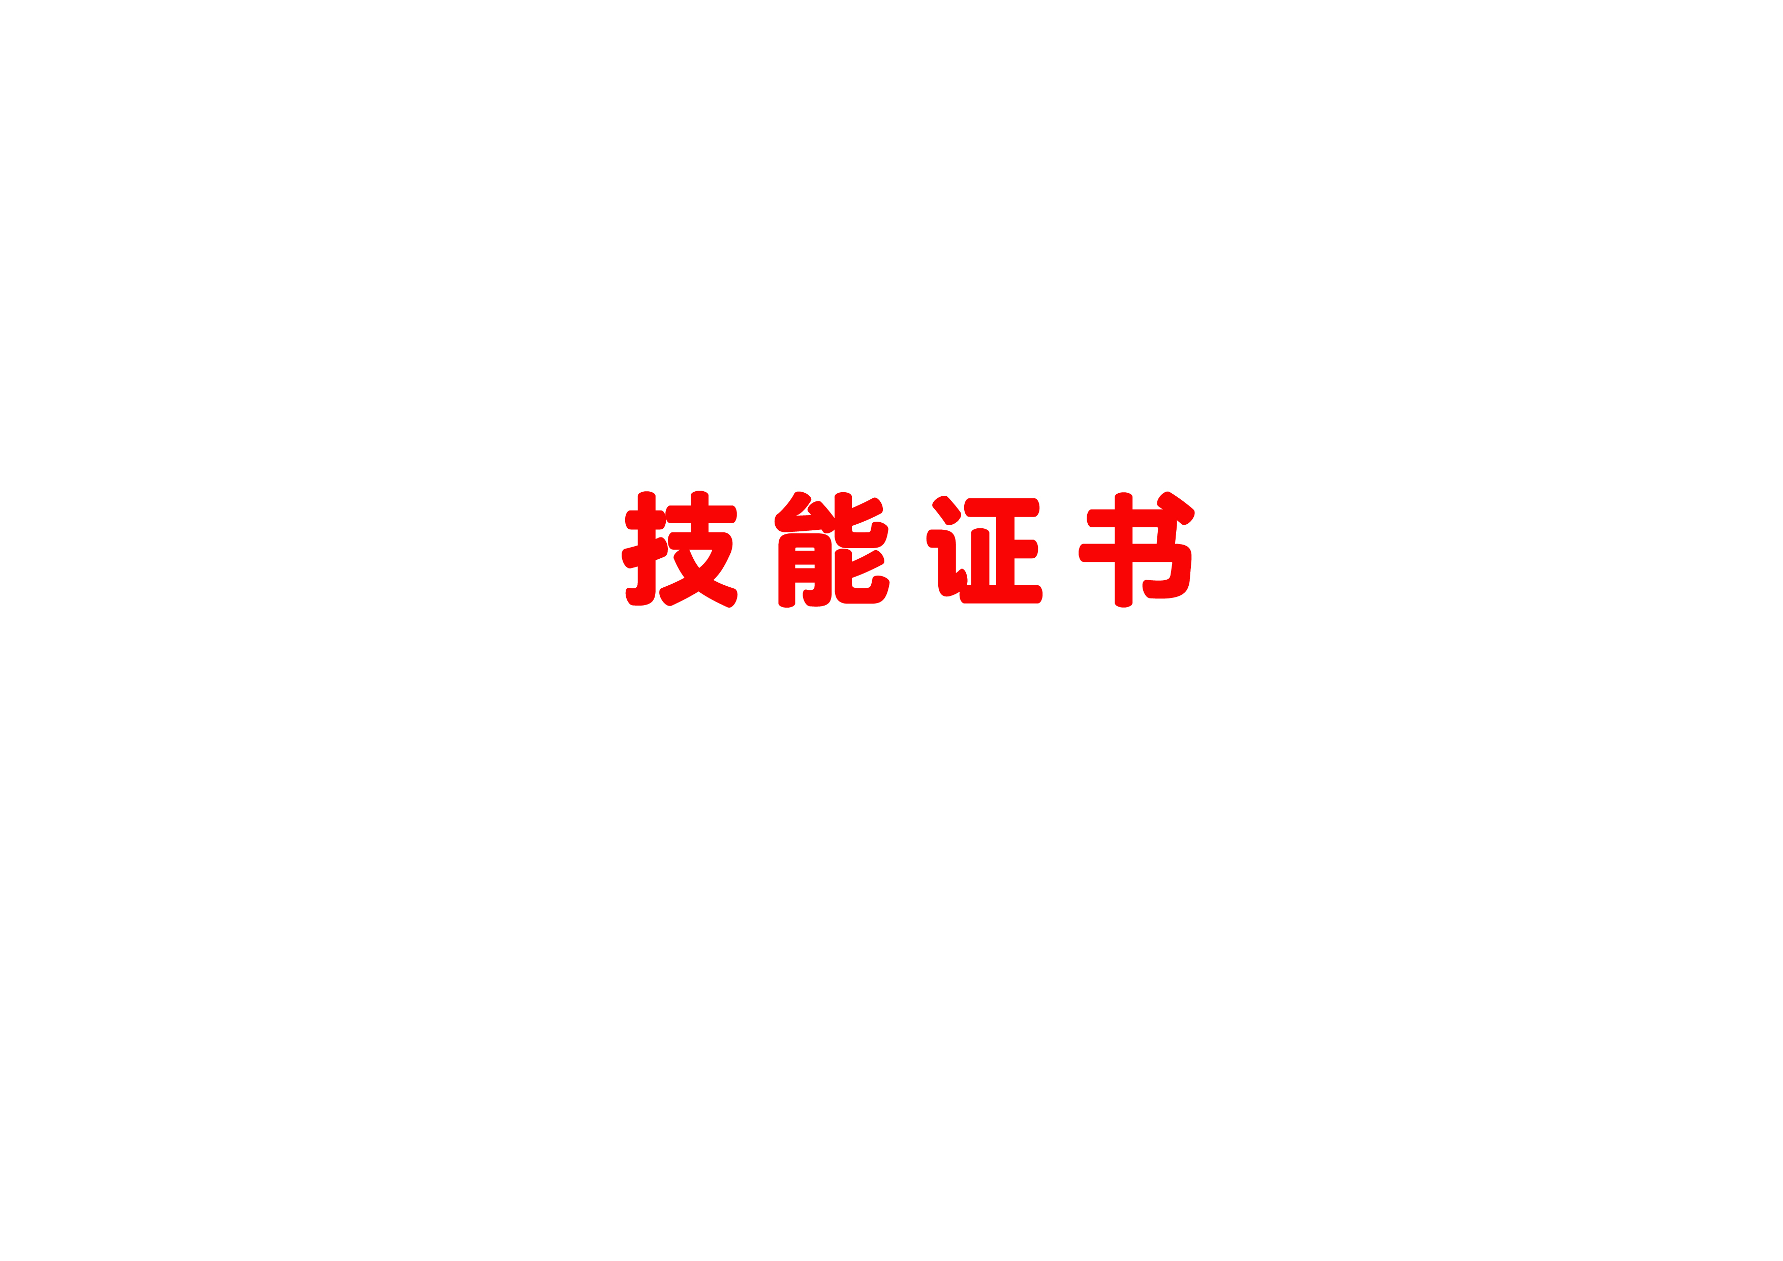

«签发时间»翻印
（限1页）

